**ANAEROB TRÆNING**

**Ca. 2 normalsider (kilde:** Jeppe Elmelund van Ee, Lars Bo Kristiansen og Troels Wolf, **Grundbog i idræt c, 2019)**

Mange idrætspræstationer laves ved meget kortvarige arbejder. Længdespringeren fyrer sin energi af i løbet af 4-5 sekunder, en fodboldspiller laver det afgørende ryk på 30-40 meter og verdensrekorden i 100-meterløb for mænd er på under 10 sekunder. Da danskeren Andreas Bube i 2017 vandt sølv ved inde-EM på 800 meter, løb han på 1 minut og 49,32 sekunder. Alle disse præstationer er lavet hovedsageligt ved anaerobt arbejde. Når intensiteten er maksimal, og arbejdet varer under 2 minutter, er det de anaerobe processer, der leverer det meste af energien til musklerne.

Ved anaerobt arbejde forsynes musklerne med energi i form af ATP fra processer, der ikke kræver tilførsel af ilt. De vigtigste anaerobe processer er som nævnt spaltning af kreatinfosfat til kreatin og fosfat og spaltning af glukose og glykogen til mælkesyre. Lageret af kreatin-fosfat er lille og kan kun levere energi i de første 6 sekunder af arbejdet.

De anaerobe processer foregår primært i de hvide muskelfibre (de ’hurtige’ fibre), som indeholder mange spaltningsenzymer. Ved spaltning af kreatinfosfat og glukose kan energien frigives hurtigere end ved aerobt arbejde. Man kan arbejde hårdere. Til gengæld kan man ikke arbejde ret lang tid ad gangen. Man kan arbejde aerobt i timevis på grund af den konstante tilførsel af ilt, men man kan kun arbejde anaerobt i få minutter. Det skyldes ophobning af mælkesyre og affaldsstoffer, som fx kaliumioner, i musklerne.

[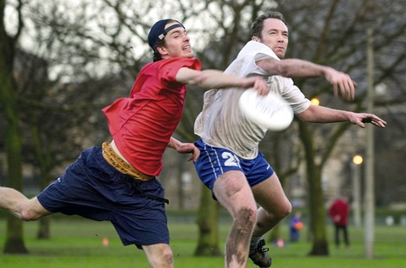](https://grundbogiidraetc.ibog.gyldendal.dk/fileadmin/_processed_/c/a/csm_08a_07_dg_108788_62c59bb149.jpg)

Ultimate

*I ultimate er størrelsen af den anaerobe effekt i mange situationer afgørende i kampen om at komme først til disken.*

Topfoto/Ritzau Scanpix

Træning af musklernes anaerobe egenskaber deles op i to typer:

* Træning af anaerob effekt, der forøger hastigheden, hvormed de anaerobe processer kan foregå.
* Træning af anaerob tolerance, der øger musklernes evne til at tolerere og bortskaffe de affaldsstoffer, der dannes ved anaerobe processer.

# Anaerob effekt

Hvis man ønsker at løbe hurtigere på en 100-meter eller forbedre sin spurt i landevejscykling, skal man træne anaerob effekt. Også boldspillere kan have brug for at træne deres sprinterevner. Træning af anaerob effekt stimulerer de hvide muskelfibre til at danne flere af de enzymer, der spalter kreatinfosfat og glukose. Derved øges dannelsen af ATP, og musklerne kan præstere mere.

Ved træning af den anaerobe effekt skal musklerne arbejde så hurtigt, som de overhovedet kan. Det foregår ved intervaltræning. Musklerne må ikke arbejde i særlig lang tid, og der skal holdes lange pauser mellem arbejdsperioderne. Den korte arbejdstid og de lange pauser forhindrer, at musklerne bliver trætte, og sikrer, at de hele tiden kan arbejde maksimalt.

Ved korte arbejdsperioder, fx sprint på 6-10 sekunder, er det mest hastigheden af keratinfosfatspaltningen, man træner. Hvis hastigheden af glukosespaltningen til mælkesyre skal trænes, skal arbejdsperioderne op på 30-40 sekunder.

# Anaerob tolerance

Anaerobt arbejde foregår med høj intensitet, og trætheden opstår relativt hurtigt. Den høje produktion af energi medfører, at der hurtigt ophobes affaldsstoffer. Men evnen til at tolerere affaldsstofferne kan trænes. Det er imidlertid en hård træning, for man skal tvinge musklerne til at arbejde, selvom de sender signaler til hjernen om, at de er trætte. Det kræver stor viljestyrke!

Man kan opnå maksimal ophobning af affaldsstoffer ved at arbejde på fuldt tryk i 1 minut, holde et par minutters pause og gentage arbejdet 4-5 gange. Du kan fx løbe 400 meter fem gange på fuldt tryk og holde 2 minutters pause mellem hvert løb.

I tabel 13.2 kan du se en oversigt over, hvordan du træner anaerob effekt og tolerance.

[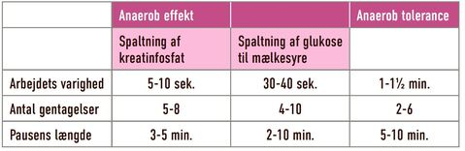](https://grundbogiidraetc.ibog.gyldendal.dk/fileadmin/_processed_/c/6/csm_Tabel_13_2_9e0962170a.jpg)

TABEL 13.2.

*Anaerob træning laves som intervaller, der sigter mod at træne forskellige kvaliteter, nemlig hastigheden, hvormed man kan spalte krea-tinfosfat og glukose, og evnen til at tolerere de ophobede affaldsstoffer.*

[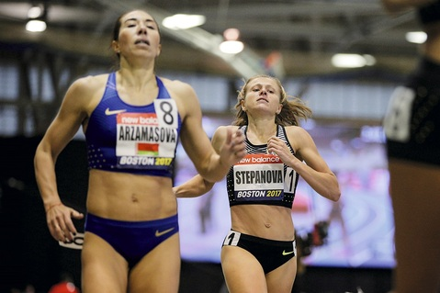](https://grundbogiidraetc.ibog.gyldendal.dk/fileadmin/_processed_/9/d/csm_20170128-224811-4_33Mb_cb58bed8ac.jpg)

Anaerobe tolerance

*I lange dueller i badminton og under pres og erobringsspil i fodbold samt ved 400- og 800-meterløb i atletik er den anaerobe tolerance afgørende for præstationen.*

Brian Snyder/Ritzau Scanpix

**Hurtighed**SIDE·INFODEL·SIDE

Evnen til at kunne lave de anaerobe processer med høj hastighed er en forudsætning for hurtighed. Ofte vil hurtighed dog også kræve andre egenskaber, som styres af nervesystemet. Det er fx vigtigt at kunne koordinere sine bevægelser både under acceleration og ved maksimal hastighed under et 100-meterløb. Desuden er reaktionsevnen vigtig. Sprinteren skal kunne reagere hurtigt på startskuddet, mens en fodboldspiller skal kunne reagere hurtigt på en spilsituation. Hurtighedstræning skal derfor målrettes den enkelte idrætsgren.

Hurtighed er afgørende for præstationen i en lang række idrætter, fx fodbold, ultimate og atletikkens sprinterdiscipliner.